
"Астана қаласының Сәулет және қала құрылысы басқармасы" мемлекеттік мекемесі көрсететін мемлекеттік қызметтердің регламенттерін бекіту туралы" Астана қаласы әкімдігінің 2015 жылғы 19 қарашадағы № 120-2110 қаулысына өзгерістер енгізу туралы
Күшін жойған
Астана қаласы әкімдігінің 2016 жылғы 25 сәуірдегі № 120-820 қаулысы. Астана қаласының Әділет департаментінде 2016 жылы 24 мамырда № 1023 болып тіркелді. Күші жойылды - Нұр-Сұлтан қаласы әкімдігінің 2020 жылғы 21 қазандағы № 510-2362 қаулысымен
Ескерту. Күші жойылды - Нұр-Сұлтан қаласы әкімдігінің 21.10.2020 № 510-2362 (алғашқы ресми жарияланған күнінен кейін күнтізбелік он күн өткен соң қолданысқа енгізіледі) қаулысымен.
"Қазақстан Республикасындағы жергілікті мемлекеттік басқару және өзін-өзі басқару туралы" 2001 жылғы 23 қаңтардағы Қазақстан Республикасы Заңының 27-бабы 1-тармағының 11) тармақшасына, "Мемлекеттік көрсетілетін қызметтер туралы" 2013 жылғы 15 сәуірдегі Қазақстан Республикасының Заңына сәйкес Астана қаласының әкімдігі ҚАУЛЫ ЕТЕДІ:
1. "Астана қаласының Сәулет және қала құрылысы басқармасы" мемлекеттік мекемесі көрсететін мемлекеттік қызметтердің регламенттерін бекіту туралы" Астана қаласы әкімдігінің 2015 жылғы 19 қарашадағы № 120-2110 қаулысына мынадай өзгерістер енгізілсін:
жоғарыда көрсетілген қаулыға 1, 2, 3-қосымшалар осы қаулыға 1, 2, 3–қосымшаларға сәйкес жаңа редакцияда жазылсын.
2. "Астана қаласының Сәулет және қала құрылысы басқармасы" мемлекеттік мекемесінің басшысына осы қаулыны, әділет органдарында мемлекеттік тіркелгеннен кейін ресми және мерзімді баспа басылымдарында жариялау, сондай-ақ Қазақстан Республикасының Үкіметі айқындайтын интернет-ресурста және Астана қаласы әкімдігінің интернет-ресурсында орналастыру жүктелсін.
3. Осы қаулының орындалуын бақылау Астана қаласы әкімінің бірінші орынбасары С.М. Хорошунға жүктелсін.
4. Осы қаулы әділет органдарында мемлекеттік тіркелген күннен бастап күшіне енеді және алғашқы ресми жарияланған күнінен кейін күнтізбелік он күн өткен соң қолданысқа енгізіледі.
Әкім | Ә. Жақсыбеков

Астана қаласы әкімдігінің
2016 жылғы 25 сәуірдегі
№ 120-820 қаулысына
1-қосымша
Астана қаласы әкімдігінің
2015 жылғы 19 қарашадағы
№ 120-2110 қаулысына
1-қосымша
"Қазақстан Республикасының аумағында жылжымайтын мүлік
объектілерінің мекенжайын айқындау жөнінде анықтама беру"
мемлекеттік көрсетілетін қызмет регламенті
1. Жалпы ережелер
1. "Қазақстан Республикасының аумағында жылжымайтын мүлік объектілерінің мекенжайын анықтау бойынша анықтама беру" мемлекеттік көрсетілетін қызметті (бұдан әрі – мемлекеттік көрсетілетін қызмет) Астана қаласы әкімдігінің уәкілетті органы – "Астана қаласының Сәулет және қала құрылысы басқармасы" мемлекеттік мекемесі (бұдан әрі – көрсетілетін қызметті беруші) Қазақстан Республикасы Ұлттық экономика министрі міндетін атқарушының 2015 жылғы 27 наурыздағы № 257 бұйрығымен бекітілген "Қазақстан Республикасының аумағында жылжымайтын мүлік объектілерінің мекенжайын айқындау жөнінде анықтама беру" мемлекеттік көрсетілетін қызмет стандартына (бұдан әрі – Стандарт) (Нормативтік құқықтық актілерді мемлекеттік тіркеу тізілімінде № 11018 болып тіркелген) сәйкес көрсетеді.
Құжаттарды қабылдау және мемлекеттік қызметті көрсету нәтижелерін беру:
1) "Азаматтарға арналған үкімет" мемлекеттік корпорациясы" коммерциялық емес акционерлік қоғамы (бұдан әрі – Мемлекеттік корпорация);
2) "электрондық үкіметтің" веб-порталы (бұдан әрі – портал) арқылы жүзеге асырылады.
2. Мемлекеттік қызметті көрсету нысаны: электрондық (ішінара автоматтандырылған) және (немесе) қағаз түрінде.
3. Мемлекеттік қызметті көрсету нәтижесі – Стандартқа 1-қосымшаға сәйкес нысан бойынша мекенжайдың тіркеу кодын көрсете отырып жылжымайтын мүлік объектісінің мекенжайын нақтылау, беру, жою жөнінде анықтама беру немесе қағаз жеткізгіште Стандарттың 10-тармағында қарастырылған жағдайлар мен негіздемелер бойынша мемлекеттік қызметті көрсетуден бас тарту туралы дәлелді жауап болып табылады.
2. Мемлекеттік қызметті көрсету үдерісінде көрсетілетін
қызметті берушінің құрылымдық бөлімшелерінің (қызметкерлерінің)
іс-қимыл тәртібін сипаттау
1. Мемлекеттік қызметті көрсету бойынша рәсімді (әрекетті) бастауға негіздеме Стандартқа 2-қосымшаға сәйкес нысаны бойынша көрсетілетін қызметті алушының өтініші және Стандарттың 9-тармағында көрсетілген құжаттар болып табылады.
2. Мемлекеттік қызметті көрсету үдерісінің құрамына кіретін әрбір рәсімнің (әрекеттің) мазмұны, оның орындалу ұзақтығы:
1) көрсетілетін қызметті алушы мемлекеттік көрсетілетін қызметті алу үшін Мемлекеттік корпорация арқылы көрсетілетін қызметті берушіге жүгінеді. Қызмет көрсету уақыты – 15 (он бес) минут.
Нәтижесі – Мемлекеттік корпорациясының қызметкері құжаттар топтамасын дайындайды және оны курьерлік немесе басқа да осыған уәкілетті байланыс арқылы көрсетілетін қызметті берушіге жолдайды – 1 (бір) жұмыс күні.
3. Мемлекеттік қызметті берушінің жылжымайтын мүлік объектісінің мекенжайын нақтылау жөніндегі өңдеуі – 3 (үш) жұмыс күні:
1) көрсетілетін қызметті берушінің қызметкері көрсетілетін қызметті алушының Мемлекеттік корпорация арқылы түскен құжаттар топтамасын қабылдауды жүзеге асырады, тіркейді және көрсетілетін қызметті берушінің басшысына береді – 15 (он бес) минут (түскен күні);
2) көрсетілетін қызметті берушінің басшысы көрсетілетін қызметті алушының құжаттар топтамасын қарастырады және көрсетілетін қызметті берушінің жауапты орындаушысын айқындайды – 2 (екі) сағат (түскен күні).
Нәтижесі – көрсетілетін қызметті беруші басшысының қолы;
3) жылжымайтын мүлік объектісінің мекенжайын нақтылау кезінде көрсетілетін қызметті берушінің жауапты орындаушысымен мемлекеттік қызметті өңдеуі – 5 (бес) сағат (түскен күні);
4) көрсетілетін қызметті берушінің жауапты орындаушысының мемлекеттік қызметті көрсету нәтижесін қалыптастыруы (анықтама немесе мемлекеттік қызметті көрсетуден бас тарту туралы дәлелді жауап) және көрсетілетін қызметті берушінің басшысына танысу үшін мемлекеттік көрсетілетін қызмет нәтижесінің жобасын ұсынуы – 2 (екі) сағат (екінші жұмыс күні).
Нәтижесі – көрсетілетін қызметті беруші басшысы мемлекеттік қызметті көрсету нәтижесімен таныстыру;
5) көрсетілетін қызметті берушінің басшысы:
оң шешім қабылдаған жағдайда – мемлекеттік қызметті көрсету нәтижесінің жобасына қол қою – 2 (екі) сағат (екінші жұмыс күні);
бас тартқан жағдайда – мемлекеттік қызметті көрсетуден бас тарту туралы дәлелді жауап жобасына қол қою – 2 (екі) сағат (екінші жұмыс күні).
Нәтижесі – мемлекеттік қызметті көрсету нәтижесінің жобасына қол қою немесе мемлекеттік қызметті көрсетуден бас тарту туралы дәлелді жауап;
6) көрсетілетін қызметті берушінің жауапты орындаушысы мемлекеттік қызметті көрсету нәтижесін тіркеу үшін көрсетілетін қызметті берушінің қызметкеріне береді – 15 (он бес) минут (екінші жұмыс күні);
7) көрсетілетін қызметті берушінің қызметкері тіркеуді жүзеге асырады, мемлекеттік қызметті көрсету нәтижесін курьерлік немесе басқа да осыған уәкілетті байланыс арқылы Мемлекеттік корпорацияға жолдайды – 2 (екі) сағат (екінші жұмыс күні).
Нәтижесі – көрсетілетін қызметті алушыға Мемлекеттік корпорация арқылы мемлекеттік қызметті көрсетудің нәтижесін немесе мемлекеттік қызметті көрсетуден бас тарту туралы дәлелді жауапты беру.
4. Мемлекеттік қызметті өңдеу - көрсетілетін қызметті берушінің жылжымайтын мүлік объектісінің мекенжайын жою немесе беру – 7 (жеті) жұмыс күні:
1) көрсетілетін қызметті берушінің қызметкері көрсетілетін қызметті алушының Мемлекеттік корпорация арқылы түскен құжаттар топтамасын қабылдауды жүзеге асырады, оларды тіркеуді және көрсетілетін қызметті берушінің басшысына береді – 15 (он бес) минут (түскен күні);
2) көрсетілетін қызметті берушінің басшысы көрсетілетін қызметті алушының құжаттар топтамасын қарастырады және көрсетілетін қызметті берушінің жауапты орындаушысын айқындайды – 2 (екі) сағат (түскен күні).
Нәтижесі – көрсетілетін қызметті беруші басшысының қолы;
3) жылжымайтын мүлік объектісінің мекенжайын жою немесе беру кезінде көрсетілетін қызметті берушінің жауапты орындаушысының мемлекеттік қызметті өңдеуі – 4 (төрт) жұмыс күні;
4) көрсетілетін қызметті берушінің жауапты орындаушысының мемлекеттік қызметті көрсетудің нәтижесін қалыптастыруы (анықтама немесе мемлекеттік қызметті көрсетуден бас тарту туралы дәлелді жауап) және көрсетілетін қызметті берушінің басшысына танысу үшін мемлекеттік көрсетілетін қызмет нәтижесінің жобасын ұсыну – 2 (екі) сағат (алтыншы жұмыс күні).
Нәтижесі – көрсетілетін қызметті беруші басшысын мемлекеттік қызметті көрсету нәтижесімен таныстыру;
5) көрсетілетін қызметті берушінің басшысы:
оң шешім қабылдаған жағдайда – мемлекеттік қызметті көрсету нәтижесінің жобасына қол қою – 2 (екі) сағат (алтыншы жұмыс күні);
бас тартқан жағдайда – мемлекеттік қызметті көрсетуден бас тарту туралы дәлелді жауап жобасына қол қою - 2 (екі) сағат (алтыншы жұмыс күні).
Нәтижесі – мемлекеттік қызметті көрсету нәтижесінің жобасына қол қою немесе мемлекеттік қызметті көрсетуден бас тарту туралы дәлелді жауап;
6) көрсетілетін қызметті берушінің жауапты орындаушысы мемлекеттік қызметті көрсету нәтижесін тіркеу үшін көрсетілетін қызметті берушінің қызметкеріне береді – 15 (он бес) минут (алтыншы жұмыс күні);
7) көрсетілетін қызметті берушінің қызметкері тіркеуді жүзеге асырады, мемлекеттік қызметті көрсету нәтижесін курьерлік немесе басқа да осыған уәкілетті байланыс арқылы Мемлекеттік корпорацияға жолдайды – 2 (екі) сағат (алтыншы жұмыс күні).
Нәтижесі – көрсетілетін қызметті алушыға мемлекеттік қызметті көрсетудің нәтижесін беру немесе Мемлекеттік корпорация арқылы мемлекеттік қызметті көрсетуден бас тарту туралы дәлелді жауап.
5. Мемлекеттік қызметті портал арқылы ("Мекенжай тіркелімі" ақпараттық жүйесінде ақпарат болмаған жағдайда көрсетілетін қызметті алушы Мемлекеттік корпорацияға өтініш білдіреді) көрсету кезіндегі көрсетілетін қызметті беруші мен көрсетілетін қызметті алушының іс-қимылдар тәртібі:
1) көрсетілетін қызметті алушы электрондық цифрлық қолтаңба (бұдан әрі – ЭЦҚ) арқылы порталда тіркеуді (авторизациялауды) жүзеге асырады – 10 (он) минут.
2) көрсетілетін қызметті алушының осы Регламентте көрсетілген электрондық мемлекеттік қызметті таңдауы, электрондық сұраныс өрістерін толтыруы және сұранысты көрсетілетін қызметті алушының ЭЦҚ расталған, электрондық құжат түрінде бекітуі – 15 (он бес) минут;
3) электрондық мемлекеттік қызметті көрсету үшін көрсетілетін қызметті алушының ЭЦҚ арқылы электрондық сұранысты куәландыруы – 5 (бес) минут;
4) көрсетілетін қызметті берушінің қызметкері көрсетілетін қызметті алушының портал арқылы түскен құжаттар топтамасын қабылдауды жүзеге асырады, "электрондық үкіметтің" шлюзі (бұдан әрі – ЭҮШ) мен ақпараттық жүйеде тіркеуді жүргізеді және көрсетілетін қызметті берушінің басшысына береді – 2 (екі) минут (түскен күні);
5) көрсетілетін қызметті берушінің басшысы көрсетілетін қызметті алушының құжаттар топтамасын қарастырады және көрсетілетін қызметті берушінің жауапты орындаушысын айқындайды – 1 (бір) минут (түскен күні);
6) көрсетілетін қызмет берушінің жауапты орындаушысының электрондық сұранысын өңдеуі (тексеруі, тіркеуі):
жылжымайтын мүлік объектісінің мекенжайын жылжымайтын мүлік объектісі мекенжайы өзгерістерінің тарихынсыз нақтылау кезінде – 8 (сегіз) минут (түскен күні);
жылжымайтын мүлік объектісінің мекенжайын жылжымайтын мүлік объектісі мекенжайы өзгерістерінің тарихымен нақтылау кезінде – "Мекенжай тіркелімі" ақпараттық жүйесінде (бұдан әрі – МТ АЖ) мұрағаттық мәліметтер бар болған кезде – 8 (сегіз) минут (түскен күні) жүзеге асырылады;
7) көрсетілетін қызметті берушінің басшысы:
оң шешім қабылдаған жағдайда – мемлекеттік қызметті көрсету нәтижесінің жобасына қол қою – 2 (екі) минут (түскен күні);
бас тартқан жағдайда – мемлекеттік қызметті көрсетуден бас тарту туралы дәлелді жауап – 2 (екі) минут (түскен күні).
Нәтижесі – мемлекеттік қызметті көрсету нәтижесінің жобасына қол қою немесе мемлекеттік қызметті көрсетуден бас тарту туралы дәлелді жауап;
8) мемлекеттік қызметті көрсетудің нәтижесін көрсетілетін қызметті берушінің көрсетілетін қызметті алушының "жеке кабинетіне" ЭЦҚ қойылған, электрондық құжат нысанында жіберуі – 2 (екі) минут (түскен күні);
9) көрсетілетін қызметті алушының "жеке кабинетінде" мемлекеттік қызметті алу тарихынан мемлекеттік көрсетілетін қызмет нәтижесін алу – 15 (он бес) минут.
Портал арқылы мемлекеттік қызметті көрсетуге жұмылдырылған ақпараттық жүйелердің функционалдық өзара іс-қимыл диаграммасы осы Регламентке 1-қосымшада ұсынылған.
Мемлекеттік қызметті көрсету үдерісінде рәсімдер (іс-қимылдар) ретінің, көрсетілетін қызметті берушінің құрылымдық бөлімшелерінің (қызметкерлерінің) өзара іс-қимылдарының толық сипаттамасы, сондай-ақ өзге де көрсетілетін қызметті берушілермен және (немесе) Мемлекеттік корпорациямен өзара іс-қимыл тәртібінің және мемлекеттік қызмет көрсету үдерісінде ақпараттық жүйелерді қолдану тәртібінің сипаттамасы осы Регламентке 2-қосымшаға сәйкес мемлекеттік қызметті көрсету бизнес-үдерістерінің анықтамалығында көрсетіледі.
3. Мемлекеттік қызметті көрсету үдерісінде көрсетілетін қызмет
берушінің құрылымдық бөлімшелерінің (қызметкерлерінің) өзара
іс-қимыл тәртібін сипаттау
1. Мемлекеттік қызметті көрсету үдерісіне қатысатын көрсетілетін қызметті берушінің құрылымдық бөлімшелерінің (қызметкерлерінің) тізбесі:
1) көрсетілетін қызметті берушінің қызметкері;
2) көрсетілетін қызметті берушінің басшысы;
3) көрсетілетін қызметті берушінің жауапты орындаушысы.
2. Әрбір рәсімнің (әрекеттің) ұзақтығын көрсете отырып, көрсетілетін қызмет берушінің құрылымдық бөлімшелері (қызметкерлері) арасындағы рәсімдердің (әрекеттің) реттілігін сипаттау:
мемлекеттік қызметті өңдеу - жылжымайтын мүлік объектісінің мекенжайын анықтау – 3 (үш) жұмыс күні:
1) көрсетілетін қызметті берушінің қызметкері көрсетілетін қызметті алушының Мемлекеттік корпорация арқылы түскен құжаттар топтамасын қабылдауды жүзеге асырады және көрсетілетін қызметті берушінің басшысына қол қою үшін береді – 15 (он бес) минут (түскен күні);
2) көрсетілетін қызметті берушінің басшысы көрсетілетін қызметті алушының құжаттар топтамасын қарастырады және көрсетілетін қызметті берушінің жауапты орындаушысын айқындайды – 2 (екі) сағат (түскен күні).
Нәтижесі – көрсетілетін қызметті беруші басшысының қолы;
3) көрсетілетін қызметті берушінің жауапты орындаушысының жылжымайтын мүлік объектісінің мекенжайын нақтылау кезінде мемлекеттік көрсетілетін қызметті өңдеуі – 5 (бес) сағат (түскен күні);
4) көрсетілетін қызметті берушінің жауапты орындаушысының мемлекеттік қызмет көрсету нәтижесін қалыптастыруы (анықтама немесе мемлекеттік қызметті көрсетуден бас тарту туралы дәлелді жауап) және көрсетілетін қызметті берушінің басшысына танысу үшін мемлекеттік көрсетілетін қызмет нәтижесінің жобасын ұсынуы – 2 (екі) сағат (екінші жұмыс күні).
Нәтижесі – көрсетілетін қызметті беруші басшысын мемлекеттік қызметті көрсету нәтижесімен таныстыру;
5) көрсетілетін қызметті берушінің басшысы:
оң шешім қабылдаған жағдайда – мемлекеттік қызметті көрсету нәтижесінің жобасына қол қою – 2 (екі) сағат (екінші жұмыс күні);
бас тартқан жағдайда - мемлекеттік қызметті көрсетуден бас тарту туралы дәлелді жауап – 2 (екі) сағат (екінші жұмыс күні).
Нәтижесі – мемлекеттік қызметті көрсету нәтижесінің жобасына қол қою немесе мемлекеттік қызметті көрсетуден бас тарту туралы дәлелді жауап;
6) көрсетілетін қызметті берушінің жауапты орындаушысы мемлекеттік қызметті көрсету нәтижесін тіркеу үшін көрсетілетін қызметті берушінің қызметкеріне береді – 15 (он бес) минут (екінші жұмыс күні);
7) көрсетілетін қызметті берушінің қызметкері тіркеуді жүзеге асырады, мемлекеттік қызметті көрсету нәтижесін курьерлік немесе басқа да осыған уәкілетті байланыс арқылы Мемлекеттік корпорацияға жолдайды – 2 (екі) сағат (екінші жұмыс күні).
Нәтижесі – көрсетілетін қызметті алушыға мемлекеттік қызметті көрсету нәтижесін беру немесе Мемлекеттік корпорация арқылы мемлекеттік қызметті көрсетуден бас тарту туралы дәлелді жауап.
3. Мемлекеттік қызметті өңдеу-көрсетілетін қызметті берушінің жылжымайтын мүлік объектісінің мекенжайын жою немесе беру – 7 (жеті) жұмыс күні:
1) көрсетілетін қызметті берушінің қызметкері көрсетілетін қызметті алушының Мемлекеттік корпорация арқылы түскен құжаттар топтамасын қабылдауды жүзеге асырады, көрсетілетін қызметті берушінің басшысына қол қою үшін береді – 15 (он бес) минут (түскен күні);
2) көрсетілетін қызметті берушінің басшысы көрсетілетін қызметті алушының құжаттар топтамасын қарастырады, көрсетілетін қызметті берушінің жауапты орындаушысын айқындайды – 2 (екі) сағат (түскен күні).
3) көрсетілетін қызметті берушінің жауапты орындаушысының жылжымайтын мүлік объектісінің мекенжайын жою немесе беру кезінде мемлекеттік көрсетілетін қызметті өңдеуі – 4 (төрт) жұмыс күні;
4) көрсетілетін қызметті берушінің жауапты орындаушысының мемлекеттік қызмет көрсетудің нәтижесін қалыптастыруы (анықтама немесе мемлекеттік қызметті көрсетуден бас тарту туралы дәлелді жауап) және көрсетілетін қызметті берушінің басшысына танысу үшін мемлекеттік көрсетілетін қызмет нәтижесінің жобасын ұсынуы – 2 (екі) сағат (алтыншы жұмыс күні).
Нәтижесі – көрсетілетін қызметті беруші басшысын мемлекеттік қызметті көрсету нәтижесімен таныстыру;
5) көрсетілетін қызметті берушінің басшысы:
оң шешім қабылдаған жағдайда – мемлекеттік қызметті көрсету нәтижесінің жобасына қол қою – 2 (екі) сағат (алтыншы жұмыс күні);
бас тартқан жағдайда – мемлекеттік қызметті көрсетуден бас тарту туралы дәлелді жауап 2 – (екі) сағат (алтыншы жұмыс күні).
Нәтижесі – мемлекеттік қызметті көрсету нәтижесінің жобасына қол қою немесе мемлекеттік қызметті көрсетуден бас тарту туралы дәлелді жауап;
6) көрсетілетін қызметті берушінің жауапты орындаушысы мемлекеттік қызметті көрсету нәтижесін тіркеу үшін көрсетілетін қызметті берушінің қызметкеріне береді – 15 (он бес) минут (алтыншы жұмыс күні);
7) көрсетілетін қызметті берушінің қызметкері тіркеуді жүзеге асырады, мемлекеттік қызметті көрсету нәтижесін курьерлік немесе басқа да осыған уәкілетті байланыс арқылы Мемлекеттік корпорацияға жолдайды – 2 (екі) сағат (алтыншы жұмыс күні).
Нәтижесі – көрсетілетін қызметті алушыға мемлекеттік қызметті көрсетудің дайын нәтижесін беру немесе Мемлекеттік корпорация арқылы мемлекеттік қызметті көрсетуден бас тарту туралы дәлелді жауап.
Әрбір рәсімнің (әрекеттің) ұзақтығын көрсете отырып, көрсетілетін қызметті берушінің құрылымдық бөлімшелері (қызметкерлері) арасындағы рәсімдер (іс-қимылдар) реттілігінің сипаттамасы осы Регламентке 4–қосымшаға (1 және 2–кестелер) сәйкес блок-сызбада көрсетілген.
4. Мемлекеттік корпорациямен және (немесе) өзге де көрсетілетін
қызметті берушілермен өзара іс-қимыл тәртібін, сондай-ақ
мемлекеттік қызметті көрсету үдерісінде ақпараттық жүйелерді
пайдалану тәртібін сипаттау
1. Көрсетілетін қызметті алушының (немесе оның сенімхат бойынша өкілінің) мемлекеттік қызмет көрсету бойынша Мемлекеттік корпорацияға берген өтініші бойынша рәсімнің (әрекеттің) басталуына негіздеме Мемлекеттік корпорация қызметкерінің Стандарттың 9-тармағында көрсетілген көрсетілетін қызметті алушыдан құжаттар топтамасын қабылдауы болып табылады.
2. Мемлекеттік қызметті көрсету, оның орындалу ұзақтығы үдерісінің құрамына кіретін әрбір рәсімнің (әрекеттің) мазмұны:
1) Мемлекеттік корпорация қызметкері көрсетілетін қызметті алушы ұсынған өтініштің дұрыс толтырылуын және құжаттар топтамасының толықтығын тексереді – 5 (бес) минут;
көрсетілетін қызметті алушы Стандарттың 9-тармағында көрсетілген құжаттар тізіміне сәйкес құжаттар топтамасын толық ұсынбаған жағдайда, Мемлекеттік корпорация қызметкері құжаттарды қабылдаудан бас тартады және Стандарттың 3-қосымшасына сәйкес нысан бойынша қолхат береді;
2) егер Қазақстан Республикасының заңдарында өзгеше көзделмесе, Мемлекеттік корпорация қызметкері көрсетілетін қызметті алушының ақпараттық жүйелерде қамтылған, заңмен қорғалатын құпия мәліметтерді пайдалануға жазбаша келісімін алады – 5 (бес) минут;
3) Мемлекеттік корпорация қызметкері түпнұсқалардың түпнұсқалылығын шығарылған құжаттардың электрондық көшірмелерімен салыстырып тексереді, содан кейін құжаттардың түпнұсқаларын көрсетілетін қызметті алушыға қайтарады, көрсетілетін қызметті алушыға тиісті құжаттарды қабылдау туралы қолхат береді – 5 (бес) минут.
Жеке басын куәландыратын құжаттар туралы, заңды тұлғаны мемлекеттік тіркеу (қайта тіркеу) туралы, жеке кәсіпкер ретінде тіркеу туралы мәліметтерді, жылжымайтын мүлікке меншік құқығын растайтын құжатты, жылжымайтын мүлік объектісін бұзу актісін көрсетілетін қызметті беруші мен Мемлекеттік корпорация қызметкері ЭҮШ арқылы тиісті мемлекеттік ақпараттық жүйелерден алады;
4) Мемлекеттік корпорацияға қызметкері құжаттар топтамасын дайындайды және оны көрсетілетін қызметті алушыға курьерлік немесе өзге де осыған уәкілетті байланыс арқылы жібереді – 1 (бір) жұмыс күні;
5) Мемлекеттік корпорация қызметкері тиісті құжаттарды қабылдау туралы қолхатта көрсетілген мерзімде көрсетілетін қызметті алушыға мемлекеттік қызметті көрсету нәтижесін береді – 15 (он бес) минут.
Мемлекеттік корпорацияға құжаттар топтамасын тапсыру күні мемлекеттік қызмет көрсету мерзіміне кірмейді.
Мемлекеттік корпорацияда дайын құжаттарды беру жеке басын куәландыратын құжатты ұсынған жағдайда тиісті құжатты қабылдау туралы қолхат негізінде (немесе уәкілетті өкіл: өкілеттігін растайтын құжат бойынша заңды тұлға; жеке тұлға – нотариуспен расталған сенімхат бойынша) жүзеге асырылады.
Мемлекеттік корпорация арқылы мемлекеттік қызметті көрсетуге жұмылдырылған ақпараттық жүйелердің функционалдық өзара іс-қимыл диаграммасы осы Регламентке 3-қосымшада ұсынылған.
"Қазақстан Республикасының аумағында
жылжымайтын мүлік объектілерінің
мекенжайын айқындау жөнінде анықтама
беру" мемлекеттік көрсетілетін қызмет
регламентіне 1-қосымша
Портал арқылы мемлекеттік қызметті көрсетуге жұмылдырылған
ақпараттық жүйелердің функционалдық өзара іс-қимыл диаграммасы

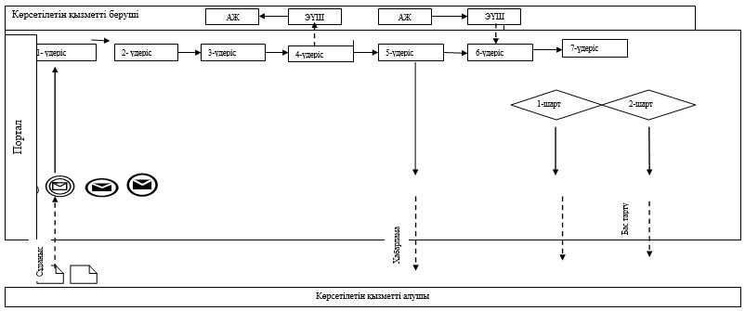

"Қазақстан Республикасының аумағында
жылжымайтын мүлік объектілерінің
мекенжайын айқындау жөнінде анықтама
беру" мемлекеттік көрсетілетін қызмет
регламентіне 2-қосымша
1-кесте. Көрсетілетін қызметті берушінің мемлекеттік
қызметті көрсету бизнес-үдерістерінің анықтамасы

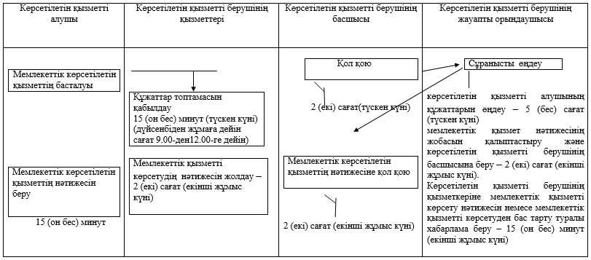

2-кесте. Мемлекеттік қызметті берушінің мемлекеттік
қызметті көрсету бизнес-үдерісінің анықтамалығы

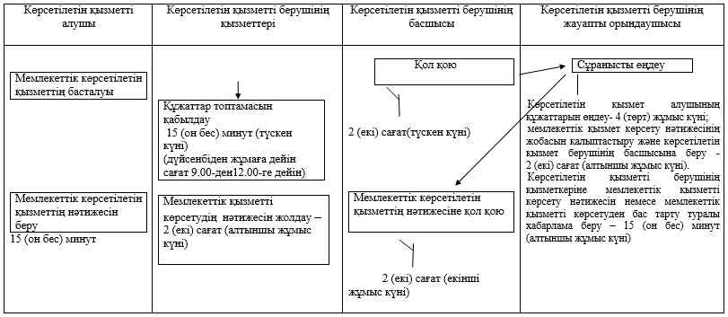

3-кесте. Мемлекеттік корпорация арқылы мемлекеттік
қызметті көрсету бизнес-үдерістерінің анықтамалығы

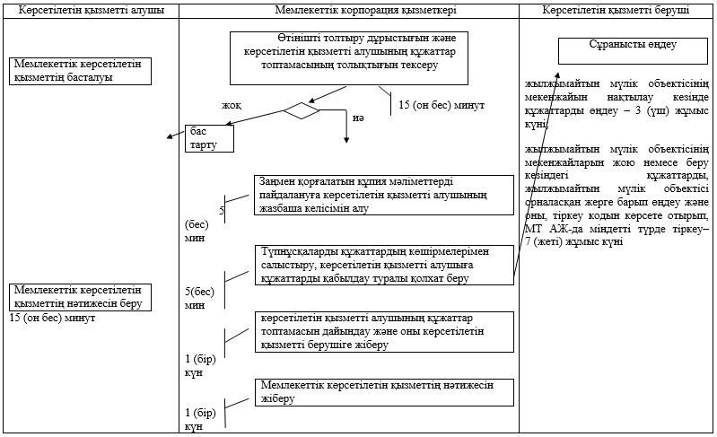

4-кесте. Мемлекеттік қызметті портал арқылы
көрсету бизнес-үдерістерінің анықтамалығы

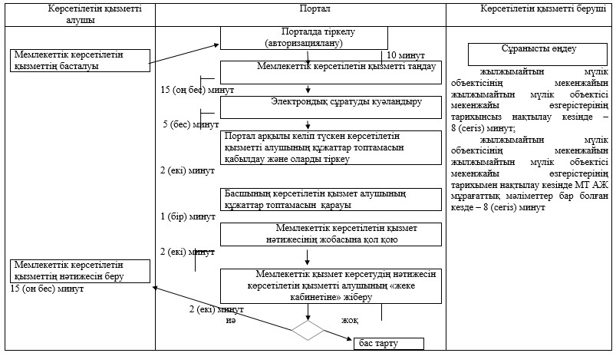

"Қазақстан Республикасының аумағында
жылжымайтын мүлік объектілерінің
мекенжайын айқындау жөнінде анықтама
беру" мемлекеттік көрсетілетін қызмет
регламентіне 3-қосымша
Мемлекеттік корпорация арқылы мемлекеттік қызметті көрсетуге
жұмылдырылған ақпараттық жүйелердің функционалдық өзара
әрекет ету диаграммасы

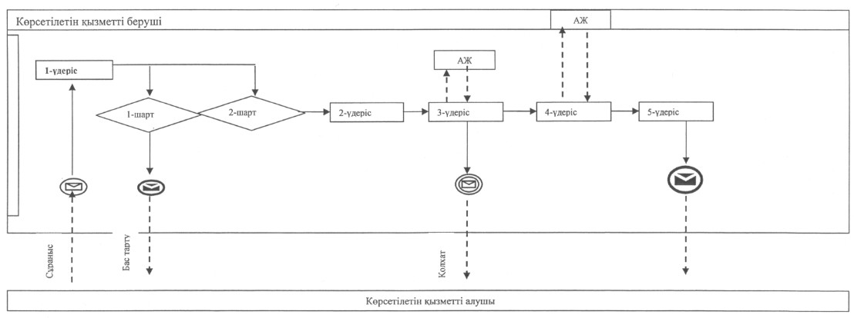

Шартты белгілер:

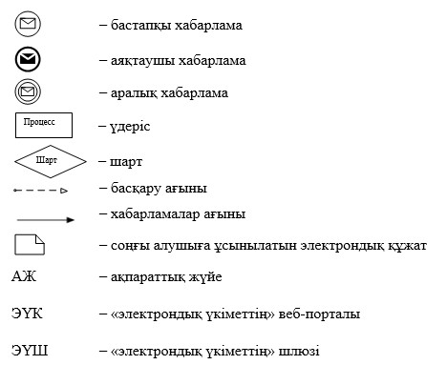

Республикасының аумағында
жылжымайтын мүлік объектілерінің
мекенжайын айқындау жөнінде анықтама
беру" мемлекеттік көрсетілетін қызмет
регламентіне 4-қосымша
1-кесте. Мемлекеттік қызметті көрсету кезінде көрсетілетін
қызметті берушінің құрылымдық бөлімшелерінің
(қызметкерлерінің) өзара әрекет ету блок-сызбасы

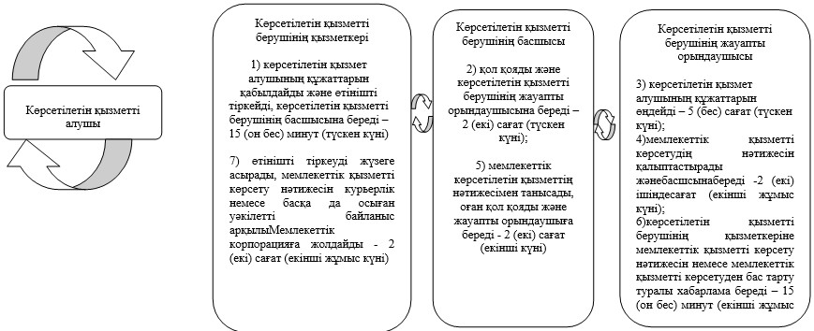

2-кесте. Мемлекеттік қызметті көрсету кезінде 7 (жеті) жұмыс
күні орындау мерзімімен көрсетілетін қызметті берушінің
құрылымдық бөлімшелерінің (қызметкерлерінің) арасындағы
(жылжымайтын мүлік объектісінің мекенжайын жою немесе беру)
іс-қимыл реттілігін сипаттау блок-сызбасы

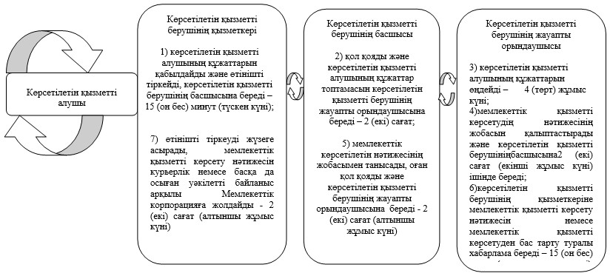

Астана қаласы әкімдігінің
2016 жылғы 25 сәуірдегі
№ 120-820 қаулысына
2-қосымша
Астана қаласы әкімдігінің
2015 жылғы 19 қарашадағы
№ 120-2110 қаулысына
2-қосымша
"Сәулет-жоспарлау тапсырмасын беру"
мемлекеттік көрсетілетін қызмет регламенті
1. Жалпы ережелер
1. "Сәулет-жоспарлау тапсырмасын беру" мемлекеттік көрсетілетін қызметті (бұдан әрі – мемлекеттік көрсетілетін қызмет) Астана қаласы әкімдігінің уәкілетті органы – "Астана қаласының Сәулет және қала құрылысы басқармасы" мемлекеттік мекемесі (бұдан әрі – көрсетілетін қызметті беруші) Қазақстан Республикасы Ұлттық экономика министрі міндетін атқарушының 2015 жылғы 27 наурыздағы № 257 бұйрығымен бекітілген "Сәулет-жоспарлау тапсырмасын беру" мемлекеттік көрсетілетін қызмет стандартына (бұдан әрі – Стандарт) (Нормативтік құқықтық актілерді мемлекеттік тіркеу тізілімінде № 90073 болып тіркелген) сәйкес көрсетеді.
Құжаттарды қабылдау және мемлекеттік қызметті көрсету нәтижелерін беру:
1) көрсетілетін қызметті берушінің кеңсесі;
2) "Азаматтарға арналған үкімет" мемлекеттік корпорациясы" коммерциялық емес акционерлік қоғамы (бұдан әрі – Мемлекеттік корпорация);
3) "электрондық үкіметтің" www.egov.kz, www.elicense.kz веб-порталы (бұдан әрі – портал) арқылы жүзеге асырылады.
2. Мемлекеттік қызметті көрсету нысаны: электрондық (ішінара автоматтандырылған) және (немесе) қағаз түрінде.
3. Мемлекеттік қызметті көрсету нәтижесі:
Стандартқа 1-қосымшаға сәйкес және келесі бастапқы материалдарды:
техникалық шарттарды;
сыртқы инженерлік желілер трассаларының сызбаларын;
егжей-тегжейлі жоспарлау жобасының көшірмесін;
тік жоспарлау белгілерін;
жолдар мен көшелердің көлденең қималарын қоса берумен қағаз тасығышта сәулет-жоспарлау тапсырмасы.
Мемлекеттік қызметті көрсету нәтижесін беру нысаны: қағаз түрінде.
2. Мемлекеттік қызметті көрсету үдерісінде көрсетілетін
қызметті берушінің құрылымдық бөлімшелерінің (қызметкерлерінің)
іс-қимыл тәртібін сипаттау
1. Мемлекеттік қызметті көрсету бойынша рәсімді (іс-қимылды) бастау үшін Стандартқа 2-қосымшаға сәйкес нысан бойынша көрсетілетін қызметті алушының өтініші және Стандарттың 9-тармағында көрсетілген құжаттар топтамасын қабылдау негіз болып табылады.
2. Мемлекеттік қызметті көрсету үдерісінің құрамына кіретін әрбір рәсімнің (іс-қимылдың) мазмұны, оның орындалу ұзақтығы:
техникалық және (немесе) технологиялық күрделі емес объектілер бойынша мемлекеттік қызметті 15 (он бес) жұмыс күні мерзімде көрсету кезінде:
1) құжаттар топтамасын қабылдау және көрсетілетін қызметті алушының өтінішін тіркеу құжаттар түскен күні 15 (он бес) минутты құрайды.
Әрекет нәтижесі – көрсетілетін қызметті алушының өтінішінің көшірмесіндегі көрсетілетін қызметті берушінің кеңсесінде құжаттар топтамасы қабылданған күні мен уақыты көрсетілген қағаз тасығыштағы өтініштің тіркелгендігі туралы белгі;
көрсетілетін қызметті алушы құжаттар топтамасын толық ұсынбаған жағдайда, көрсетілетін қызметті алушыға құжаттарды қабылдаудан бас тартылады;
2) көрсетілетін қызметті берушінің басшысы құжаттар топтамасын қарастырады және көрсетілетін қызметті берушінің жауапты орындаушысын айқындайды – 1 (бір) жұмыс күні.
Әрекет нәтижесі – көрсетілетін қызметті беруші басшысының қолы;
3) көрсетілетін қызметті берушінің жауапты орындаушысы құжаттар топтамасын зерделейді, жобалауға арналған сәулет-жоспарлау тапсырмасын дайындайды – 13 (он үш) жұмыс күні.
Әрекет нәтижесі – жобалауға арналған сәулет-жоспарлау тапсырмасын беру;
4) көрсетілетін қызметті берушінің басшысы жобалауға арналған сәулет-жоспарлау тапсырмасына қол қояды – 1 (бір) жұмыс күні.
Әрекет нәтижесі – көрсетілетін қызметті беруші басшысының сәулет-жоспарлау тапсырмасына қол қоюы;
5) көрсетілетін қызметті берушінің қызметкері жобалауға арналған сәулет-жоспарлау тапсырмасын тіркейді және көрсетілетін қызметті алушыға береді – 15 (он бес) минут құжаттарды берген күні.
Әрекет нәтижесі – көрсетілетін қызметті алушының жобалауға арналған сәулет-жоспарлау тапсырмасын алуы.
Техникалық және (немесе) технологиялық күрделі емес объектілер бойынша мемлекеттік қызметті 17 (он жеті) жұмыс күні мерзімінде көрсеткен кезде:
1) көрсетілетін қызметті алушының құжаттар топтамасын қабылдау және өтінішті тіркеу құжаттар түскен күні 15 (он бес) минутты құрайды.
Әрекет нәтижесі – көрсетілетін қызметті алушы өтінішінің көшірмесіндегі көрсетілетін қызметті берушінің кеңсесінде, құжаттар топтамасы қабылданған күні мен уақыты көрсетілген, қағаз тасығыштағы өтініштің тіркелгендігі туралы белгі;
көрсетілетін қызметті алушы құжаттар топтамасын толық ұсынбаған жағдайда, көрсетілетін қызметті алушыға құжаттарды қабылдаудан бас тартылады;
2) көрсетілетін қызметті берушінің басшысы құжаттар топтамасын қарастырады және көрсетілетін қызметті берушінің жауапты орындаушысын айқындайды – 1 (бір) жұмыс күні.
Әрекет нәтижесі – көрсетілетін қызметті беруші басшысының қолы;
3) көрсетілетін қызметті берушінің жауапты орындаушысы көрсетілетін қызметті алушының құжаттар топтамасын зерделейді, жобалауға арналған сәулет-жоспарлау тапсырмасын дайындайды – 15 (он бес) жұмыс күні.
Әрекет нәтижесі – жобалауға арналған сәулет-жоспарлау тапсырмасын беру;
4) көрсетілетін қызметті берушінің басшысы жобалауға арналған сәулет-жоспарлау тапсырмасына қол қояды – 1 (бір) жұмыс күні.
Әрекет нәтижесі – көрсетілетін қызметті беруші басшысының сәулет-жоспарлау тапсырмасына қол қоюы;
5) көрсетілетін қызметті берушінің қызметкері жобалауға арналған сәулет-жоспарлау тапсырмасын тіркейді және көрсетілетін қызметті алушыға береді – 15 (он бес) минут құжаттар берген күні.
Әрекет нәтижесі – көрсетілетін қызметті алушының жобалауға арналған сәулет-жоспарлау тапсырмасын алуы.
3. Мемлекеттік қызметті өтініш бойынша портал арқылы көрсету кезіндегі көрсетілетін қызметті беруші мен көрсетілетін қызметті алушының іс-қимылдар тәртібі:
1) көрсетілетін қызметті алушы электрондық цифрлық қолтаңба (бұдан әрі - ЭЦҚ) арқылы порталда тіркеуді (авторизациялауды) жүзеге асырады - 10 (он) минут.
2) көрсетілетін қызметті алушының осы Регламентте көрсетілген электрондық мемлекеттік қызметті таңдауы, электрондық сұраныс өрістерін толтыруы және сұранысты көрсетілетін қызметті алушының ЭЦҚ расталған, электрондық құжат түрінде бекітуі - 15 (он бес) минут;
3) электрондық мемлекеттік қызметті көрсету үшін көрсетілетін қызметті алушының ЭЦҚ арқылы электрондық сұранысты куәландыруы - 5 (бес) минут;
4) көрсетілетін қызметті берушінің қызметкері көрсетілетін қызметті алушының портал арқылы түскен құжаттар топтамасын қабылдауды жүзеге асырады, "Е-лицензиялау" мемлекеттік дерекқор" ақпараттық жүйесінде тіркеуді жүргізеді және көрсетілетін қызметті берушінің басшысына береді - 5 (бес) минут (түскен күні);
5) көрсетілетін қызметті берушінің басшысы көрсетілетін қызметті алушының құжаттар топтамасын қарастырады және көрсетілетін қызметті берушінің жауапты орындаушысын айқындайды - 15 (он бес) минут (түскен күні);
6) көрсетілетін қызмет берушінің жауапты орындаушысының электрондық сұранысын өңдеуі (тексеруі, тіркеуі):
6.1. Техникалық және (немесе) технологиялық күрделі емес объектілердің жобалары бойынша 15 (он бес) жұмыс күнінен көп емес:
1) көрсетілетін қызметті берушінің қызметкері көрсетілетін қызметті алушының портал арқылы түскен құжаттар топтамасын қабылдауды, оларды ақпараттық жүйеде тіркеуді жүзеге асырады, көрсетілетін қызметті берушінің басшысына береді - 5 (бес) минут (түскен күні);
2) көрсетілетін қызметті берушінің басшысы көрсетілетін қызметті алушының құжаттар топтамасын қарастырады және көрсетілетін қызметті берушінің жауапты орындаушысын айқындайды - 5 (бес) минут (түскен күні).
Рәсімнің нәтижесі - көрсетілетін қызметті беруші басшысының қолы;
3) көрсетілетін қызметті берушінің жауапты орындаушысымен мемлекеттік қызмет көрсетудің нәтижесін қалыптастыру (сәулет-жоспарлау тапсырмасы немесе мемлекеттік қызметті көрсетуден бас тарту туралы дәлелді жауап) және көрсетілетін қызметті берушінің басшысына танысу үшін мемлекеттік көрсетілетін қызмет нәтижесі сәулет-жоспарлау тапсырмасын ұсыну - 2 (екі) сағат (3 жұмыс күні).
Іс-қимыл нәтижесі - көрсетілетін қызметті беруші басшысының мемлекеттік қызметті көрсету нәтижесімен танысуы;
4) көрсетілетін қызметті берушінің басшысы
оң шешім қабылдаған жағдайда - мемлекеттік қызметті көрсету нәтижесі сәулеттік-жоспарлау тапсырмасына қол қою - 2 (екі) сағат (15 жұмыс күнінен көп емес);
бас тартқан жағдайда - мемлекеттік қызметті көрсетуден бас тарту туралы дәлелді жауап жобасына қол қою - 2 (екі) сағат (екінші жұмыс күні).
Іс-қимыл нәтижесі - мемлекеттік қызметті көрсету нәтижесінің немесе мемлекеттік қызметті көрсетуден бас тарту туралы дәлелді жауап жобасына қол қою;
Рәсімнің нәтижесі - көрсетілетін қызметті алушыға портал арқылы мемлекеттік қызметті көрсету нәтижесін немесе мемлекеттік қызметті көрсетуден бас тарту туралы дәлелді жауап беру.
6.2. Техникалық және (немесе) технологиялық күрделі емес объектілердің жобалары бойынша 17 (он жеті) жұмыс күнінен көп емес:
1) көрсетілетін қызметті берушінің қызметкері көрсетілетін қызметті алушының портал арқылы түскен құжаттар топтамасын қабылдауды, оларды ақпараттық жүйеде тіркеуді жүзеге асырады, көрсетілетін қызметті берушінің басшысына береді - 5 (бес) минут (түскен күні);
2) көрсетілетін қызметті берушінің басшысы көрсетілетін қызметті алушының құжаттар топтамасын қарастырады және көрсетілетін қызметті берушінің жауапты орындаушысын айқындайды - 5 (бес) минут (түскен күні).
Рәсімнің нәтижесі - көрсетілетін қызметті беруші басшысының қолы;
3) көрсетілетін қызметті берушінің жауапты орындаушысымен мемлекеттік қызмет көрсетудің нәтижесін қалыптастыру (сәулет-жоспарлау тапсырмасы немесе мемлекеттік қызметті көрсетуден бас тарту туралы дәлелді жауап) және көрсетілетін қызметті берушінің басшысына танысу үшін мемлекеттік көрсетілетін қызмет нәтижесі сәулет-жоспарлау тапсырмасын ұсыну - 2 (екі) сағат (3 жұмыс күні).
Іс-қимыл нәтижесі - көрсетілетін қызметті беруші басшысының мемлекеттік қызметті көрсету нәтижесімен танысуы;
4) көрсетілетін қызметті берушінің басшысы
оң шешім қабылдаған жағдайда - мемлекеттік қызметті көрсету нәтижесі сәулеттік-жоспарлау тапсырмасына қол қою - 2 (екі) сағат (17 жұмыс күнінен көп емес);
бас тартқан жағдайда - мемлекеттік қызметті көрсетуден бас тарту туралы дәлелді жауап жобасына қол қою - 2 (екі) сағат (екінші жұмыс күні).
Іс-қимыл нәтижесі - мемлекеттік қызметті көрсету нәтижесінің немесе мемлекеттік қызметті көрсетуден бас тарту туралы дәлелді жауап жобасына қол қою;
Рәсімнің нәтижесі - көрсетілетін қызметті алушыға портал арқылы мемлекеттік қызметті көрсету нәтижесін немесе мемлекеттік қызметті көрсетуден бас тарту туралы дәлелді жауап беру.
Портал арқылы мемлекеттік қызметті көрсетуге жұмылдырылған ақпараттық жүйелердің функционалдық өзара іс-қимыл диаграммасы осы Регламентке 1-қосымшада ұсынылған.
Мемлекеттік қызметті көрсету үдерісінде рәсімдер (іс-қимылдар) ретінің, көрсетілген қызметті берушінің құрылымдық бөлімшелерінің (қызметкерлерінің) өзара іс-қимылдарының толық сипаттамасы, сондай-ақ өзге де көрсетілген қызметті берушілермен және (немесе) Мемлекеттік корпорациямен өзара іс-қимыл тәртібінің және мемлекеттік қызмет көрсету үдерісінде ақпараттық жүйелерді қолдану тәртібінің сипаттамалары осы Регламентке 2-қосымшаға сәйкес мемлекеттік қызметті корсету бизнес-үдерістерінің анықтамалығында көрсетіледі.
3. Мемлекеттік қызметті көрсету үдерісінде көрсетілетін
қызметті берушінің құрылымдық бөлімшелерінің (қызметкерлерінің)
өзара іс-қимыл тәртібін сипаттау
1. Мемлекеттік қызметті көрсету үдерісіне қатысатын көрсетілетін қызметті берушінің құрылымдық бөлімшелерінің (қызметкерлерінің) тізбесі:
1) көрсетілетін қызметті берушінің қызметкері;
2) көрсетілетін қызметті берушінің басшысы;
3) көрсетілетін қызметті берушінің жауапты орындаушысы.
2. Әрбір рәсімнің (әрекеттің) ұзақтығын көрсете отырып, көрсетілетін қызметті берушінің құрылымдық бөлімшелері (қызметкерлері) арасындағы рәсімдердің (әрекеттердің) реттілігін сипаттау:
мемлекеттік қызметті 15 (он бес) жұмыс күні мерзімінде көрсеткен кезде:
1) көрсетілетін қызметті берушінің қызметкері көрсетілетін қызметті алушының құжаттар топтамасын қабылдауды жүзеге асырғаннан кейін 15 (он бес) минут ішінде қол қою үшін көрсетілетін қызметті берушінің басшысына береді;
2) көрсетілетін қызметті берушінің басшысы көрсетілетін қызметті алушының құжаттар топтамасын қарастырады, көрсетілетін қызметті берушінің жауапты орындаушысын айқындайды және құжаттар топтамасын орындау үшін береді;
3) көрсетілетін қызметті берушінің жауапты орындаушысы көрсетілетін қызметті алушының құжаттар топтамасын зерделейді, жобалауға арналған сәулет-жоспарлау тапсырмасын дайындайды және қол қою үшін көрсетілетін қызметті берушінің басшысына береді;
4) көрсетілетін қызметті берушінің басшысы жобалауға арналған сәулет-жоспарлау тапсырмасына қол қояды және көрсетілетін қызметті берушінің қызметкеріне береді;
5) көрсетілетін қызметті берушінің қызметкері жобалауға арналған сәулет-жоспарлау тапсырмасын тіркейді және көрсетілетін қызметті алушыға береді – 15 (он бес) минут.
3. Әрбір рәсімнің (әрекеттің) ұзақтығын көрсете отырып, көрсетілетін қызметті берушінің құрылымдық бөлімшелері (қызметкерлері) арасындағы рәсімдер (әрекеттер) реттілігінің сипаттамасы осы Регламентке 1-қосымшаға сәйкес блок-сызбада көрсетілген.
4. "Азаматтарға арналған үкімет" мемлекеттік корпорациясымен
және (немесе) өзге де көрсетілетін қызметті берушілермен өзара
іс-қимыл тәртібін, сондай-ақ мемлекеттік қызметті көрсету
үдерісінде ақпараттық жүйелерді пайдалану тәртібінің
сипаттамасы
1. Көрсетілетін қызметті алушы (немесе оның сенімхат бойынша өкілі) Мемлекеттік корпорацияға жүгінген кезде, мемлекеттік қызметті көрсету бойынша рәсімді (әрекетті) бастау үшін Мемлекеттік корпорация қызметкерінің көрсетілетін қызметті алушының Стандарттың 9-тармағында көрсетілген құжаттар топтамасын қабылдауы негіз болып табылады.
2. Мемлекеттік қызметті көрсету үдерісінің құрамына кіретін әрбір рәсімнің (іс-қимылдың) мазмұны, оларды орындау ұзақтығы:
2.1. Мемлекеттік қызметті 15 (он бес) жұмыс күні мерзімінде көрсеткен кезде:
1) 1-үдеріс – Мемлекеттік корпорация қызметкері өтініштің дұрыс толтырылуын және көрсетілетін қызметті алушы ұсынған құжаттар топтамасының толықтығын тексереді – 5 (бес) минут:
1-шарт – көрсетілетін қызметті алушы Стандарттың 9-тармағында көрсетілген тізбеге сәйкес құжаттардың толық топтамасын тапсырмаған жағдайда, Мемлекеттік корпорация қызметкері құжаттарды қабылдаудан бас тартады және Стандартқа 3-қосымшадағы нысан бойынша қолхат береді;
2-шарт – өтінішті толтыру және құжаттардың толық топтамасын беру дұрыстығы әрі толықтығы сақталған жағдайда, Мемлекеттік корпорация қызметкері өтінішті тіркейді;
2) 2-үдеріс – Мемлекеттік корпорация қызметкері, егер Қазақстан Республикасының заңдарымен өзгеше көзделмесе, ақпараттық жүйелердегі заңмен қорғалатын құпиядан тұратын мәліметтерді пайдалануға көрсетілетін қызметті алушының жазбаша келісімін алады – 5 (бес) минут;
3) 3-үдеріс – Мемлекеттік корпорация қызметкері түпнұсқаларды құжаттардың жасалған электрондық көшірмелерімен сәйкестігін тексереді, содан кейін құжаттардың түпнұсқаларын көрсетілетін қызметті алушыға қайтарады, көрсетілетін қызметті алушы туралы тиісті ақпаратты Мемлекеттік корпорацияға енгізеді, көрсетілетін қызметті алушыға тиісті құжаттарды қабылдағандығы туралы қолхат береді – 5 (бес) минут;
4) 4-үдеріс – Мемлекеттік корпорация қызметкері құжаттар топтамасын дайындайды және оны курьерлік немесе осыған уәкілетті өзге байланыс арқылы көрсетілетін қызметті берушіге жолдайды – 1 (бір) жұмыс күні;
5) 5-үдеріс – көрсетілетін қызметті беруші құжаттар топтамасын қарап, мемлекеттік қызметті көрсетудің нәтижесін дайындайды және оны беру үшін Мемлекеттік корпорацияға жолдайды;
6) 6-үдеріс – Мемлекеттік корпорация қызметкері тиісті құжаттарды қабылдау туралы қолхатта көрсетілген мерзімде көрсетілетін қызметті алушыға мемлекеттік қызметті көрсету нәтижесін береді – 15 (он бес) минут.
Мемлекеттік корпорацияда мемлекеттік көрсетілетін қызметтің дайын нәтижесін оның қызметкері қолхат негізінде, жеке басын куәландыратын құжатты және (немесе) сенім білдірілген тұлғаның өкілеттігін растайтын құжатты ұсынған кезде (көрсетілетін қызметті алушының немесе сенім білдірілген тұлғаны сәйкестендіру үшін) береді.
Көрсетілетін қызметті алушы көрсетілген мерзімде мемлекекттік қызмет көрсету нәтижесін алуға келмеген жағдайларда, Мемлекеттік корпорация бір ай бойы оның сақталуын қамтамасыз етеді, содан кейін оны көрсетілетін қызметті берушіге береді.
Талап етілмеген мемлекеттік қызметтің дайын нәтижесі 3 (үш) жұмыс күні ішінде пошталық байланыс арқылы өтініште көрсетілген мекенжай бойынша көрсетілетін қызметті алушыға жолданады.
Мемлекеттік корпорация арқылы мемлекеттік қызметті көрсетуге жұмылдырылған ақпараттық жүйелердің функционалдық өзара іс-қимылының диаграммасы осы Регламентке 2-қосымшада ұсынылған.
Мемлекеттік қызметті көрсету үдерісінде рәсімдер (іс-қимылдар) ретінің, көрсетілген қызметті берушінің құрылымдық бөлімшелерінің (қызметкерлерінің) өзара іс-қимылдарының толық сипаттамасы, сондай-ақ өзге де көрсетілген қызметті берушілермен және (немесе) Мемлекеттік корпорациямен өзара іс-қимыл тәртібінің және мемлекеттік қызметті көрсету үдерісінде ақпараттық жүйелерді қолдану тәртібінің сипаттамалары осы Регламентке 3-қосымшаға сәйкес, мемлекеттік қызметті көрсету бизнес-үдерістерінің анықтамалығында көрсетіледі.
"Сәулет-жоспарлау тапсырмасын беру"
мемлекеттік көрсетілетін қызмет
регламентіне 1-қосымша
Мемлекеттік қызметті көрсету кезінде көрсетілетін қызметті
берушінің құрылымдық бөлімшелерінің (қызметкерлерінің)
өзара іс-қимыл блок-сызбасы
1-кесте. Мемлекеттік қызметті 15 (он бес) жұмыс күні
мерзімінде көрсеткен кезде көрсетілетін қызметті берушінің
құрылымдық бөлімшелерінің (қызметкерлерінің) арасындағы
іс-қимыл реттілігін сипаттау блок-сызбасы

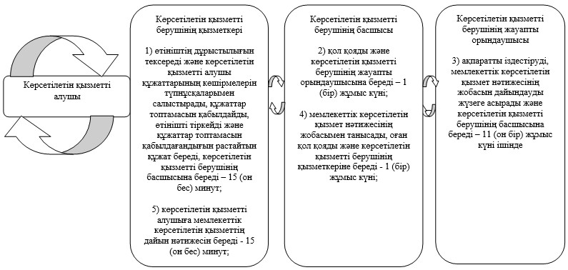

2-кесте. Мемлекеттік қызметті 17 (он жеті) жұмыс күні
мерзімінде көрсеткен кезде көрсетілетін қызметті берушінің
құрылымдық бөлімшелерінің (қызметкерлерінің) арасындағы
өзара іс-қимыл блок-сызбасы

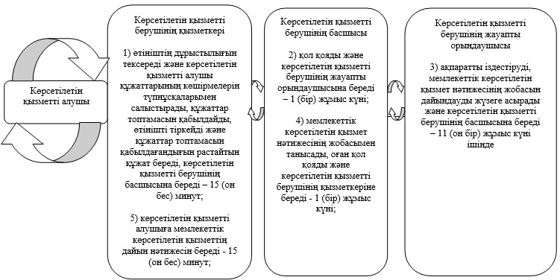

3-кесте. Мемлекеттік қызметті веб-портал арқылы 15 (он бес)
17 (он жеті) жұмыс күні мерзімінде көрсеткен кезде
көрсетілетін қызметті берушінің құрылымдық бөлімшелерінің
(қызметкерлерінің) арасындағы өзара іс-қимыл блок-сызбасы

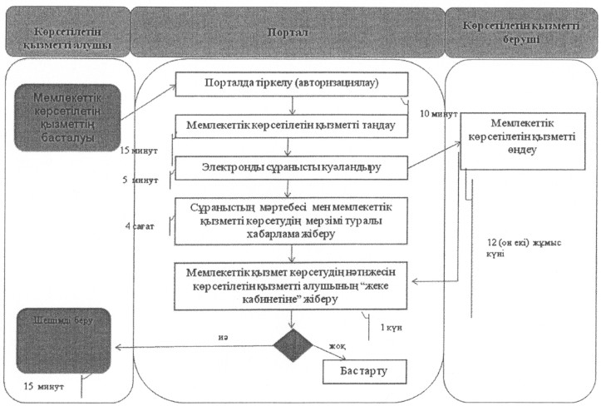

"Сәулет-жоспарлау тапсырмасын беру"
мемлекеттік көрсетілетін қызмет
регламентіне 2-қосымша
Мемлекеттік корпорация арқылы мемлекеттік қызметті көрсетуге
жұмылдырылған ақпараттық жүйелердің функционалдық өзара
іс-қимыл диаграммасы

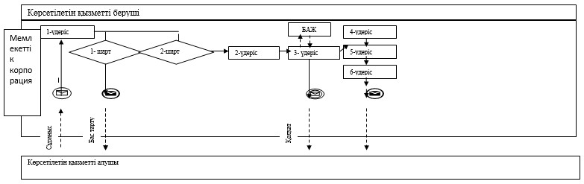

Шартты белгілер:

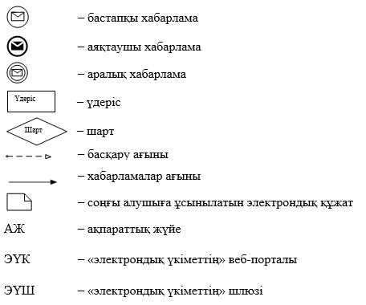

"Сәулет-жоспарлау тапсырмасын беру"
мемлекеттік көрсетілетін қызмет
регламентіне 3-қосымша
1.1-кесте. Көрсетілетін қызметті берушінің мемлекеттік
қызметті 15 (он бес) жұмыс күні мерзімінде көрсету
бизнес-үдерістерінің анықтамалығы

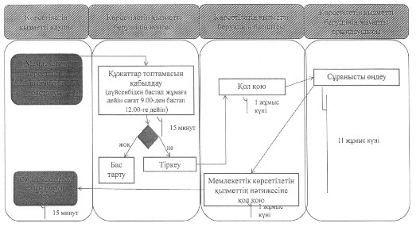

1.2-кесте. Көрсетілетін қызметті берушінің мемлекеттік
қызметті 17 (он жеті) жұмыс күні мерзімінде көрсету
бизнес-үдерістерінің анықтамалығы

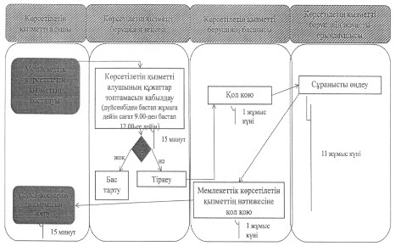

2.1-кесте. Мемлекеттік корпорацияның мемлекеттік қызметті
15 (он бес) жұмыс күні ішінде көрсету бизнес-үдерістерінің
анықтамалығы

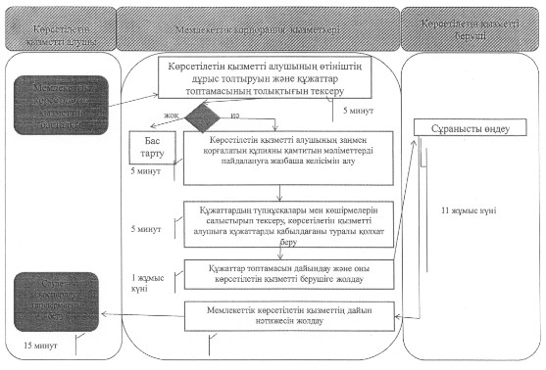

2.2-кесте. Мемлекеттік корпорацияның мемлекеттік
қызметті 17 (он жеті) жұмыс күні ішінде көрсету
бизнес-үдерістерінің анықтамалығы

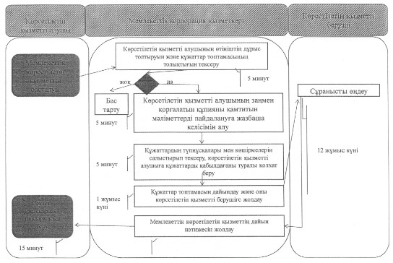

Шартты белгілер:

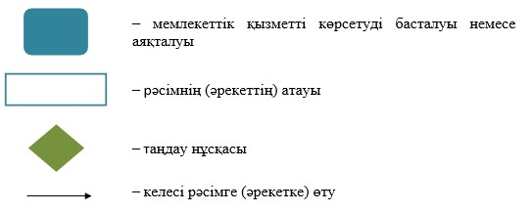

Астана қаласы әкімдігінің
2016 жылғы 25 сәуірдегі
№ 120-820 қаулысына
3-қосымша
Астана қаласы әкімдігінің
2015 жылғы 19 қарашадағы
№ 120-2110 қаулысына
3-қосымша
"Тіреу және қоршау конструкцияларын, инженерлік жүйелер мен
жабдықтарды өзгертуге байланысты емес қолданыстағы
ғимараттардың үй-жайларын (жекелеген бөліктерін)
реконструкциялауға (қайта жоспарлауға, қайта жабдықтауға)
шешім беру" мемлекеттік көрсетілетін қызмет регламенті
1. Жалпы ережелер
1. "Тіреу және қоршау конструкцияларын, инженерлік жүйелер мен жабдықтарды өзгертуге байланысты емес қолданыстағы ғимараттардың үй-жайларын (жекелеген бөліктерін) реконструкциялауға (қайта жоспарлауға, қайта жабдықтауға) шешім беру" мемлекеттік көрсетілетін қызметті (бұдан әрі – мемлекеттік көрсетілетін қызмет) жеке және заңды тұлғаларға (бұдан әрі – көрсетілетін қызметті алушы) Астана қаласы әкімдігінің уәкілетті органы – "Астана қаласының Сәулет және қала құрылысы басқармасы" мемлекеттік мекемесі (бұдан әрі – көрсетілетін қызметті беруші) Қазақстан Республикасы Ұлттық экономика министрі міндетін атқарушының 2015 жылғы 27 наурыздағы № 257 бұйрығымен бекітілген "Тіреу және қоршау конструкцияларын, инженерлік жүйелер мен жабдықтарды өзгертуге байланысты емес қолданыстағы ғимараттардың үй-жайларын (жекелеген бөліктерін) реконструкциялауға (қайта жоспарлауға, қайта жабдықтауға) шешім беру" мемлекеттік көрсетілетін қызмет стандартына (бұдан әрі – Стандарт) (Нормативтік құқықтық актілерді мемлекеттік тіркеу тізілімінде № 90073 болып тіркелген) сәйкес көрсетеді.
Мемлекеттік қызмет көрсетілетін қызметті алушыға не болмаса сенімхат бойынша оның өкіліне тегін көрсетіледі.
Құжаттарды қабылдау және мемлекеттік қызметті көрсету нәтижелерін беру:
1) көрсетілетін қызметті берушінің кеңсесі;
2) "Азаматтарға арналған үкімет" мемлекеттік корпорациясы" коммерциялық емес акционерлік қоғамы (бұдан әрі – Мемлекеттік корпорация) арқылы жүзеге асырылады.
2. Мемлекеттік қызметті көрсету нысаны: қағаз түрінде.
3. Мемлекеттік қызметті көрсету нәтижесі – тіреу және қоршау конструкцияларын, инженерлік жүйелер мен жабдықтарды өзгертуге байланысты емес қолданыстағы ғимараттардың үй-жайларын (жекелеген бөліктерін) реконструкциялауға (қайта жоспарлауға, қайта жабдықтауға) көрсетілетін қызметті берушінің шешімі (бұдан әрі – шешім).
Мемлекеттік қызметті көрсету нәтижесін ұсыну нысаны: қағаз түрінде.
2. Мемлекеттік қызметті көрсету үдерісінде көрсетілетін
қызметті берушінің құрылымдық бөлімшелерінің (қызметкерлерінің)
іс-қимыл тәртібін сипаттау
1. Мемлекеттік қызметті көрсету бойынша рәсімді (әрекетті) бастау үшін Стандартқа 1-қосымшаға сәйкес нысан бойынша көрсетілетін қызметті алушының өтініші және сейсмикалық қауiптiлiгi жоғары немесе өзге де ерекше геологиялық (гидрогеологиялық) және геотехникалық жағдайлары бар аудандардағы қолданыстағы құрылыстарда орналасқан үй-жайды реконструкциялау мүмкіндігі туралы техникалық зерттеу қорытындысын қоспағанда, Стандарттың 9-тармағында көрсетілген құжаттар топтамасын қабылдау негіз болып табылады.
2. Мемлекеттік қызметті көрсету үдерісінің құрамына кіретін әрбір рәсімнің (әрекеттің) мазмұны, оның орындалу ұзақтығы:
1) көрсетілетін қызметті берушінің қызметкері көрсетілетін қызметті алушының құжаттар топтамасын қабылдайды, олардың тіркелуін жүзеге асырады және қабылданған күні мен уақытын көрсете отырып, тіркелгендігі туралы белгісі бар өтініштің көшірмесін береді және қол қою үшін көрсетілетін қызметті берушінің басшысына құжаттар топтамасын береді – 15 (он бес) минут;
көрсетілетін қызметті алушы толық құжаттар топтамасын тапсырмаған жағдайда, көрсетілетін қызметті берушінің қызметкері құжаттарды қабылдаудан бас тартады.
Әрекет нәтижесі – құжаттар топтамасын қабылдаған күні мен уақытын көрсете отырып, тіркелгендігі туралы өтініштің көшірмесін көрсетілетін қызметті алушыға беру;
2) көрсетілетін қызметті берушінің басшысы көрсетілетін қызметті алушының құжаттар топтамасын қарастырады және көрсетілетін қызметті берушінің жауапты орындаушысын айқындайды – 1 (бір) жұмыс күні.
Әрекет нәтижесі – көрсетілетін қызметті берушінің жауапты орындаушысын айқындау;
3) көрсетілетін қызметті берушінің жауапты орындаушысы көрсетілетін қызметті алушының құжаттар топтамасымен танысады, шешім жобасын дайындайды – 7 (жеті) жұмыс күні.
Әрекет нәтижесі – шешім жобасын дайындау;
4) көрсетілетін қызметті берушінің басшысы шешімге қол қояды – 1 (бір) жұмыс күні.
Әрекет нәтижесі – көрсетілетін қызметті беруші басшысының шешімге қол қоюы;
5) көрсетілетін қызметті берушінің қызметкері шешімді тіркейді және көрсетілетін қызметті алушыға береді - 30 (отыз) минут.
Әрекет нәтижесі – көрсетілетін қызметті алушының шешімді алуы.
3. Мемлекеттік қызметті көрсету үдерісінде көрсетілетін
қызметті берушінің құрылымдық бөлімшелерінің (қызметкерлерінің)
өзара іс-қимыл тәртібін сипаттау
1. Мемлекеттік қызметті көрсету үдерісіне қатысатын көрсетілетін қызметті берушінің құрылымдық бөлімшелерінің (қызметкерлерінің) тізбесі:
1) көрсетілетін қызметті берушінің қызметкері;
2) көрсетілетін қызметті берушінің басшысы;
3) көрсетілетін қызметті берушінің жауапты орындаушысы.
2. Әрбір рәсімнің (әрекеттің) ұзақтығын көрсете отырып, көрсетілетін қызметті берушінің құрылымдық бөлімшелері (қызметкерлері) арасындағы рәсімдердің (әрекеттердің) реттілігін сипаттау:
1) көрсетілетін қызметті берушінің қызметкері көрсетілетін қызметті алушының құжаттар топтамасын қабылдауды жүзеге асырғаннан кейін, оларды көрсетілетін қызметті берушінің басшысына қол қою үшін береді – 15 (он бес) минут;
2) көрсетілетін қызметті берушінің басшысы көрсетілетін қызметті алушының құжаттар топтамасын қарастырады, көрсетілетін қызметті берушінің жауапты орындаушысын айқындайды және құжаттар топтамасын орындау үшін береді – 1 (бір) жұмыс күні;
3) көрсетілетін қызметті берушінің жауапты орындаушысы көрсетілетін қызметті алушының құжаттар топтамасын зерделейді, шешім жобасын дайындайды және қол қою үшін көрсетілетін қызметті берушінің басшысына береді – 7 (жеті) жұмыс күні;
4) көрсетілетін қызметті берушінің басшысы шешімге қол қояды және көрсетілетін қызметті берушінің қызметкеріне береді – 1 (бір) жұмыс күні;
5) көрсетілетін қызметті берушінің қызметкері шешімді тіркейді және көрсетілетін қызметті алушыға береді – 30 (отыз) минут.
Әрбір рәсімнің (әрекеттің) ұзақтығын көрсете отырып, көрсетілетін қызметті берушінің құрылымдық бөлімшелері (қызметкерлері) арасындағы рәсімдер (әрекеттер) реттілігінің сипаттамасы осы Регламентке 1-қосымшаға сәйкес блок-сызбада көрсетілген.
4. "Азаматтарға арналған үкімет" мемлекеттік корпорациямен және
(немесе) өзге де көрсетілетін қызметті берушілермен өзара
іс-қимыл тәртібін, сондай-ақ мемлекеттік қызметті көрсету
үдерісінде ақпараттық жүйелерді пайдалану тәртібінің
сипаттамасы
1. Көрсетілетін қызметті алушы (немесе сенімхат бойынша оның өкілі) Мемлекеттік корпорацияға жүгінген кезде, мемлекеттік қызметті көрсету бойынша рәсімді (әрекетті) бастау үшін Мемлекеттік корпорация қызметкерінің көрсетілетін қызметті алушының Стандарттың 9-тармағында көрсетілген құжаттар топтамасын қабылдауы негіз болып табылады.
2. Мемлекеттік қызметті көрсету үдерісінің құрамына кіретін әрбір рәсімнің (әрекеттің) мазмұны, оның орындалу ұзақтығы:
1) 1-үдеріс – Мемлекеттік корпорация қызметкері көрсетілетін қызметті алушы ұсынған өтініштің дұрыс толтырылуын және құжаттар топтамасының толықтығын тексереді – 5 (бес) минут:
1-шарт – көрсетілетін қызметті алушы Стандарттың 9-тармағында көрсетілген құжаттар тізбесіне сәйкес құжаттар топтамасын толық ұсынбаған жағдайда, Мемлекеттік корпорация қызметкері құжаттарды қабылдаудан бас тартады және Стандартқа 2-қосымшаға сәйкес нысан бойынша қолхат береді;
2-шарт – өтініштің дұрыс және толық толтырылуы сақталып, құжаттар топтамасы толық ұсынылған жағдайда, Мемлекеттік корпорация қызметкері өтінішті тіркейді және көрсетілетін қызметті алушыға тиісті құжаттарды қабылдағаны туралы қолхат береді;
2) 2-үдеріс – егер Қазақстан Республикасының заңдарында өзгеше көзделмесе, Мемлекеттік корпорация қызметкері көрсетілетін қызметті берушінің ақпараттық жүйелерде қамтылған, заңмен қорғалатын құпия мәліметтерді пайдалануға жазбаша келісімін алады – 5 (бес) минут;
3) 3-үдеріс – Мемлекеттік корпорация қызметкері түпнұсқалардың құжаттардың жасалған электрондық көшірмелерімен сәйкестігін тексереді, содан кейін құжаттардың түпнұсқаларын көрсетілетін қызметті алушыға қайтарады, көрсетілетін қызметті алушы туралы тиісті ақпаратты және берілген құжаттар тізімін енгізеді, көрсетілетін қызметті алушыға тиісті құжаттарды қабылдағаны туралы қолхат береді – 5 (бес) минут;
4) 4-үдеріс – Мемлекеттік корпорация қызметкері құжаттар топтамасын дайындайды және оны көрсетілетін қызметті алушыға курьерлік немесе өзге де осыған уәкілетті байланыс арқылы жібіреді – 1 (бір) жұмыс күні;
5) 5-үдеріс – көрсетілетін қызметті беруші көрсетілетін қызметті алушының құжаттар топтамасын қарастырады, мемлекеттік қызметті көрсету нәтижесін дайындайды және оны беру үшін Мемлекеттік корпорацияға жібереді – 9 (тоғыз) жұмыс күні;
6) 6-үдеріс – Мемлекеттік корпорация қызметкері тиісті құжаттарды қабылдау туралы қолхатта көрсетілген мерзімде көрсетілетін қызметті алушыға мемлекеттік қызметті көрсету нәтижесін береді – 15 (он бес) минут.
Мемлекеттік корпорацияда құжаттар топтамасын тапсыру күні мемлекеттік қызметті көрсету мерзіміне кірмейді.
Мемлекеттік корпорацияда мемлекеттік көрсетілетін қызметтің дайын нәтижесін оның қызметкері қолхат негізінде, жеке басты куәландыратын құжатты және (немесе) сенім білдірген адамның өкілеттілігін растайтын құжатты ұсынған кезде (көрсетілетін қызметті алушының немесе сенім білдірілген адамның жеке басын сәйкестендіру үшін) береді.
Көрсетілетін қызметті алушы көрсетілген мерзімде қызмет нәтижесін алуға келмеген жағдайларда, Мемлекеттік корпорация бір ай бойы оның сақталуын қамтамасыз етеді, содан кейін оны көрсетілетін қызметті берушіге береді.
Қажет етілмеген мемлекеттік көрсетілетін қызмет нәтижесін 3 (үш) жұмыс күні ішінде көрсетілетін қызметті беруші өтініште көрсетілген мекенжай бойынша көрсетілетін қызметті алушыға почта байланысы арқылы жолдайды.
Мемлекеттік корпорация арқылы мемлекеттік қызметті көрсеткенде іске қосылған ақпараттық жүйенің функционалды әрекеттесудің диаграммасы осы Регламентке 2-қосымшада ұсынылады.
Мемлекеттік қызметті көрсету үдерісінде рәсімдер (әрекеттер) ретінің, көрсетілген қызметті берушінің құрылымдық бөлімшелерінің (қызметкерлерінің) өзара іс-қимылдарының толық сипаттамасы, сондай-ақ өзге де көрсетілген қызметті берушілермен және (немесе) Мемлекеттік корпорациямен өзара іс-қимыл тәртібінің және мемлекеттік қызметті көрсету үдерісінде ақпараттық жүйелерді қолдану тәртібінің сипаттамалары осы Регламентке 3-қосымшаға сәйкес мемлекеттік қызметті көрсету бизнес-үдерістерінің анықтамалығында көрсетіледі.
"Тіреу және қоршау конструкцияларын, инженерлік
жүйелер мен жабдықтарды өзгертуге байланысты
емес қолданыстағы ғимараттардың үй-жайларын
(жекелеген бөліктерін) реконструкциялауға
(қайта жоспарлауға, қайта жабдықтауға) шешім
беру" мемлекеттік көрсетілетін қызмет регламентіне
1-қосымша
Мемлекеттік қызметті көрсету кезінде көрсетілетін қызметті
берушінің құрылымдық бөлімшелерінің (қызметкерлерінің)
арасындағы іс-қимыл реттілігін сипаттау блок-сызбасы

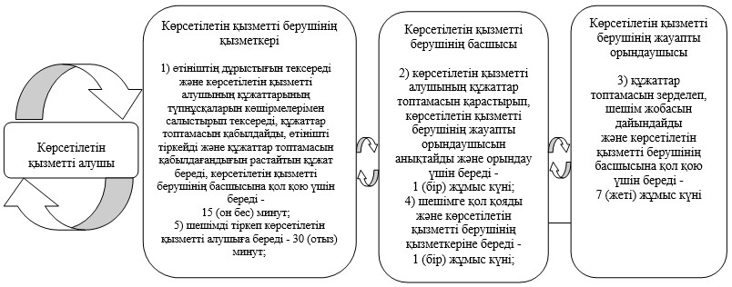

"Тіреу және қоршау конструкцияларын, инженерлік
жүйелер мен жабдықтарды өзгертуге байланысты
емес қолданыстағы ғимараттардың үй-жайларын
(жекелеген бөліктерін) реконструкциялауға
(қайта жоспарлауға, қайта жабдықтауға) шешім
беру" мемлекеттік көрсетілетін қызмет регламентіне
2-қосымша
Мемлекеттік корпорация арқылы мемлекеттік қызмет көрсетуге
жұмылдырылған ақпараттық жүйелердің функционалдық өзара
іс-қимыл диаграммасы

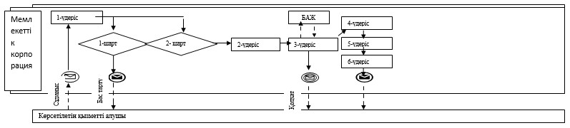

"Тіреу және қоршау конструкцияларын, инженерлік
жүйелер мен жабдықтарды өзгертуге байланысты
емес қолданыстағы ғимараттардың үй-жайларын
(жекелеген бөліктерін) реконструкциялауға
(қайта жоспарлауға, қайта жабдықтауға) шешім
беру" мемлекеттік көрсетілетін қызмет регламентіне
3-қосымша
1-кесте. Мемлекеттік қызметті көрсетілетін қызметті
берушімен көрсету бизнес-үдерістерінің анықтамалығы

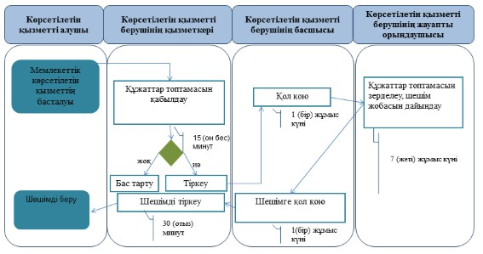

2-кесте. Мемлекеттік қызметті Мемлекеттік корпорация
арқылы көрсету бизнес-үдерістерінің анықтамалығы

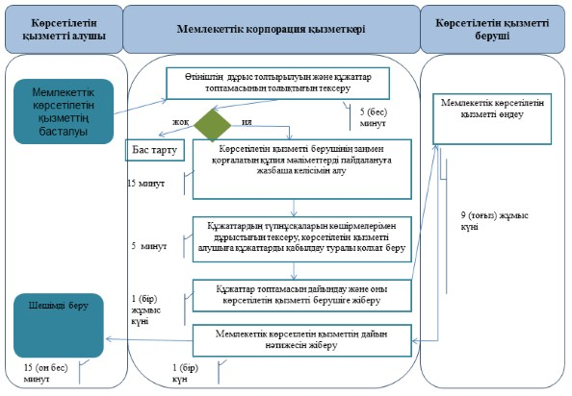

Шартты белгілер:

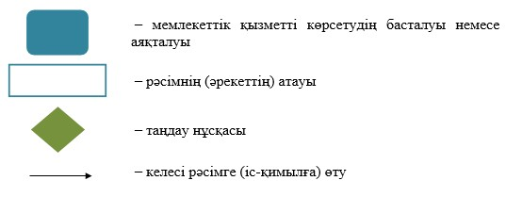

© 2012. Қазақстан Республикасы Әділет министрлігінің «Қазақстан Республикасының Заңнама және құқықтық ақпарат институты» ШЖҚ РМК

